AITA

软件工程专业综合项目测试报告

1652714 孙浩然

1652763 陈泽徽

1652751 梁钧清

1553545 王嵩豪

1652708 周泽林

1652698 康晓博

# 目录

AITA 1

目录 2

引言 3

背景与依据 3

测试模块 3

测试代码结构 3

测试结果 4

测试程序运行结果 4

测试模块覆盖度 4

全部模块覆盖度 4

# 引言

## 背景与依据

AITA 系统设计说明书

AITA需求分析文档

AITA 项目方案书

AITA 测试计划书 （**在阅读本文当前，请务必阅读测试计划书**）

## 测试模块

本项目共对三个模块进行了测试，进行测试的三个模块分别为：

1. 用户认证模块
2. 专注度模块
3. 用户信息模块

## 测试代码结构

本项目的全部测试代码全部在项目根目录AITA目录下的tests文件夹中：

1. config.py 对测试环境的环境变量进行设置
2. test_auth.py 对用户认证模块进行测试
3. test_usr.py 对用户信息模块进行测试
4. test_focus.py 对专注度模块进行测试

# 测试结果

**测试程序运行结果**

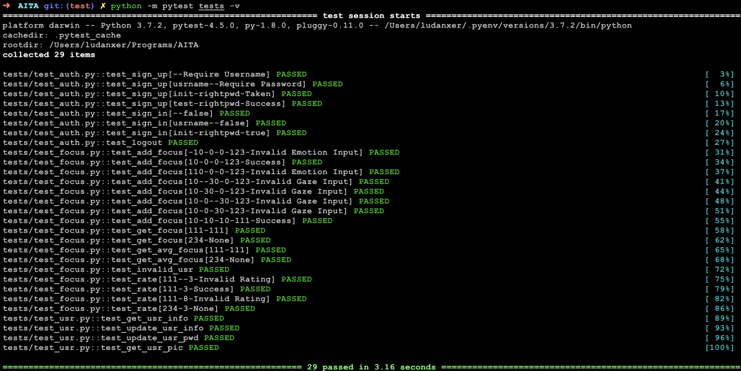

**测试模块覆盖度**

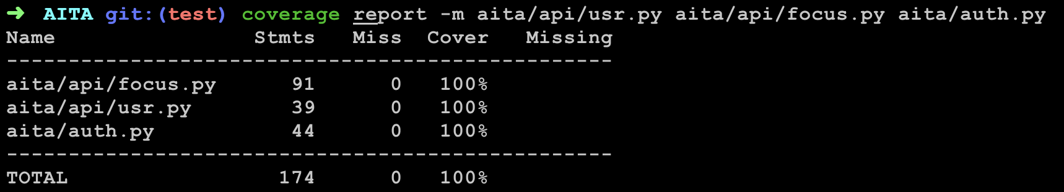

**全部模块覆盖度**

